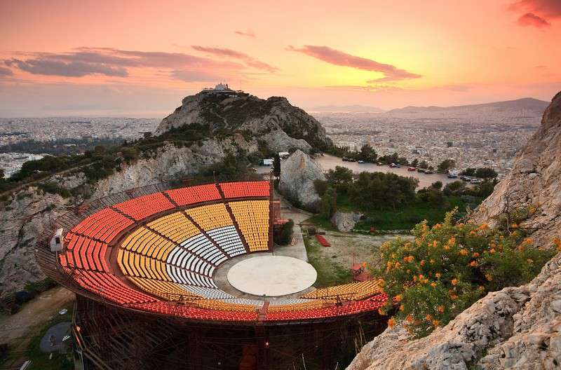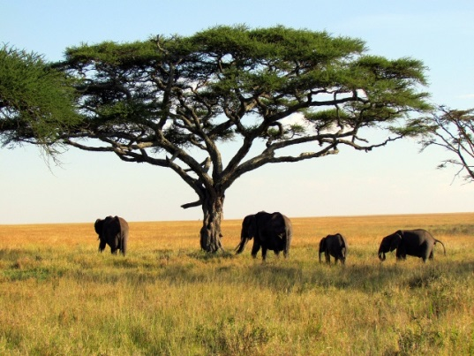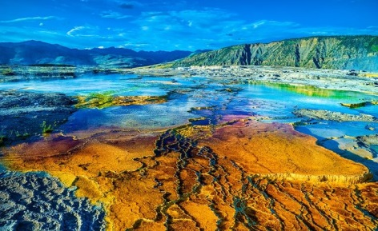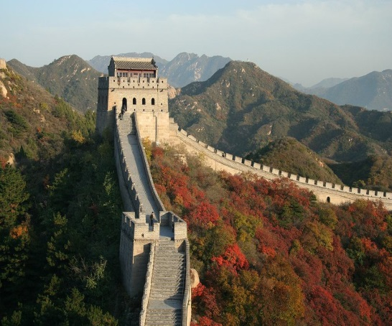 **POŁĄCZ ZDJĘCIE Z KONTYNENTEM**

**AMERYKA**

**AZJA**

**EUROPA**

**AFRYKA**